ЛГИК-43 |  | Игровой комплекс «Нил»
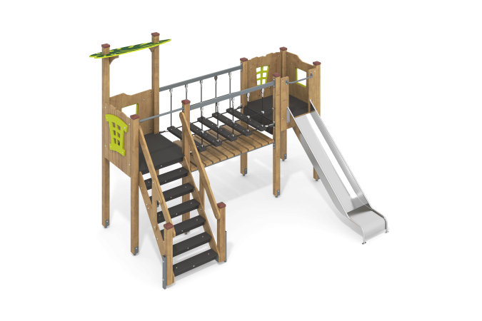

Размеры, мм: | 3130x3900x2800 | Вес, кг: | 398
Характеристики материалов
Материалы: Влагостойкая березовая фанера, дерево хвойных пород, металл, акриловая краска, порошковая краска, лак, армированный полипропиленовый канат d=16 мм.
Комплектация:
Столбы – 10 шт; полы для комплекса – 2 шт; боковые ограждения – 4 шт; горка из нержавеющей стали 2 мм – 1 шт; переход со стропами из армированного каната – 1 компл; лестница деревянная – 1 компл; комплект крепежа – 1 шт.
Конструкция и цветовая палитра оборудования согласно эскизу.
Комплекс состоит из 10 опорных столбов сечением 100х100 мм, произведенных из деревянного клееного бруса, состоящего из трех ламелей хвойных пород. На гранях столбов, по центру, по всей длине фрезерованная разгрузочная канавка. Все столбы отшлифованы, кромки скруглены (радиус скругления 20 мм). Обработанные поверхности покрыты тонированным и бесцветным лаком. Верхняя часть столбов закрыта пластиковыми декоративными заглушками. Опорные столбы в основании имеют металлические подпятники П-образной формы. Все подпятники окрашены порошковой полиэфирной краской.
В состав комплекса входит две открытых площадки, горка, наклонный трап и переход подвесными ступенями. Полы площадок башен выполнены из высокопрочной влагостойкой ламинированной фанеры с антискользящим покрытием, толщиной 15 мм. Перила лестницы выполнены из сухой строганой доски сечением 32х110 мм хвойных пород. Перила отшлифованы, кромки скруглены, обработанные поверхности покрыты акриловой краской и бесцветным лаком.
В нижней и верхней части перила крепятся к опорным столбам комплекса. В средней части лестницы установлены дополнительные ограждающие элементы, выполненные из влагостойкой фанеры толщиной 21 мм, соединяющие перила с нижними боковыми опорами. Ступени и подступени лестниц выполнены из влагостойкой ламинированной березовой фанеры толщиной 15 мм, с антискользящим покрытием и фиксируются в специально фрезерованных пазах, сделанных в боковых опорах, выполненных из высокопрочной влагостойкой березовой фанеры толщиной 21 мм. Под каждой ступенькой установлена стяжка, выполненная из металлического профиля сечением 20х40 мм с приваренными пластинами толщиной 4 мм для крепления к боковым опорам и фиксации ступеней. Количество ступеней лестницы – 6 шт.
Рама страховочного пола для перехода с подвесными ступнями и рамы площадок выполнены из металлической круглой трубы диаметром 33,5 мм с толщиной стенки 2,8 мм. Для крепления полов и ступеней к рамам приварены «ушки» толщиной 4 мм с отверстиями под крепеж, диаметром 6 мм.
Для крепления армированного каната перехода с подвесными ступенями установлена штанга, выполненная из металлического профиля сечением 60х30 мм. Для фиксации каната к штанге приварены сдвоенные «ушки» толщиной 4 мм с отверстиями под крепеж, диаметром 6 мм.
Крепление качающихся ступеней выполнены из армированного полипропиленового каната с металлическим сердечником диаметром 16 мм. Канат состоит из шести прядей, каждая прядь армирована восемью металлическими проволоками.
Ступени страховочного мостика выполнены из сухой, строганой доски хвойных пород с сечением 32х110 мм.
Одна площадка имеет навес, выполненный из высокопрочной, влагостойкой берёзовой фанеры толщиной 15 мм. Навес крепится на двух столбах, под углом, окрашен в два слоя акриловой краски и имеет специальное покрытие – антиграффити.
В комплексе установлена горка высотой 1200 мм выполненная полностью из нержавеющей стали толщиной 2,0 мм. Верхние кромки бортов защищены круглой трубкой из нержавеющей стали диаметром 26,9 мм с толщиной стенки 2 мм. Скат и борта горки выполнены из цельного листа нержавеющей стали, не имеет сварных швов и зазоров в местах перехода ската горки в борта. В верхней части горка имеет фланец с пятью отверстиями, диаметром 9 мм. Крепление фланца горки к комплексу осуществляется при помощи болтов. Угол между скатом горки и бортом составляет 90º.
Опорные ножки горки выполнены из круглой трубы из нержавеющей стали диаметром 26,9 мм. Стартовая площадка горки имеет горизонтально-расположенную перекладину, выполненную из так же из круглой трубы из нержавеющей стали диаметром 26,9 мм, не позволяющую детям выбегать на скат.
Декоративные фанерные ограждения выполнены из влагостойкой фанеры 2 сорта, толщиной 21 мм.
С внешней стороны на фанерные заполнения, нанесен рисунок создающий объем, выполненный печатным способом.
С внешней стороны на фанерные заполнения площадок установлены оконные переплеты, выполненные из влагостойкой берёзовой фанеры толщиной 21 мм.
Все элементы, выполненные из фанеры, кроме ламинированной, окрашены в 2 слоя акриловой краски, и имеют специальное покрытие - антиграффити. Все имеющиеся металлические детали покрыты порошковой полиэфирной краской. Выступающие части резьбовых соединений закрыты пластиковыми заглушками.
Весь крепеж оцинкованный.

